Westlaw - Sucheinstiege
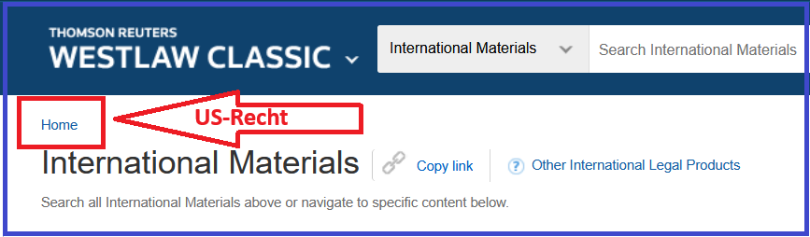
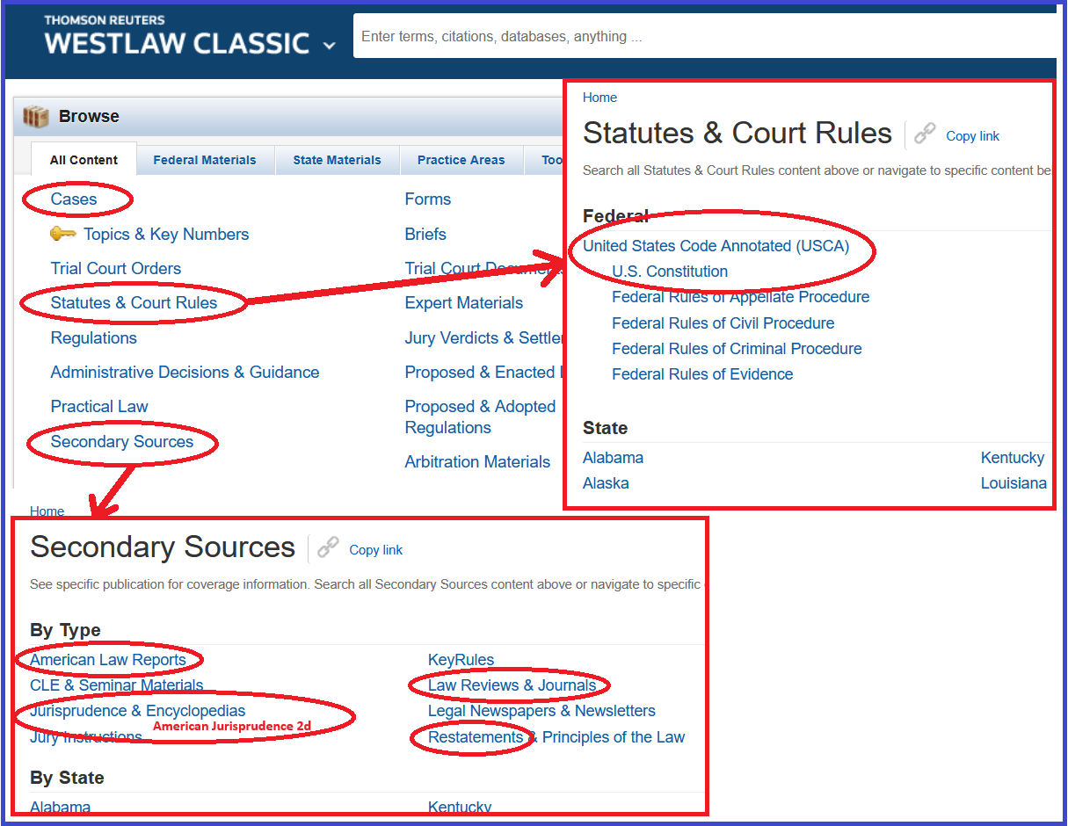
Cases: Fallrecht
Statutes & Court Rules: Gesetzesrecht
Bspw. United States Code Annotated (U.S.C.A): Gesetzbuch mit Anmerkungen zu Entscheiden
Secondary Sources: Bspw:
-American Law Reports Annotated (A.L.R): Führende Entscheidungen aller Rechtsgebiete
-American Jurisprudence 2d (Am.J.2d): Kurze Aufsätze zu juristischen Themen (Enzyklopädie)
-Restatements
-Journals
-Treatises
1/26 JF-Bibliothek

